生日祝福变量模板批量定时创建操作手册

云信升级新上新：生日祝福-变量文本模板功能。
该功能是为了实现客户经理一个模板、一次创建即可完成N个定时任务的创建，为一线降本增效。生日祝福-变量文本模板在原有的变量上传模板基础上增加一列下发时间，系统可自动按下发时间不同创建好不同的定时下发任务。具体创建步骤如下。
1、登陆云信平台https://rx.jx139.com
2、云信模板-分帧编辑，类型选：文本短信，模板属性选：生日祝福-变量文本模板。
再填写标题和文字内容。变量的位置点击“插入变量”，其他不变的文字正常输入。
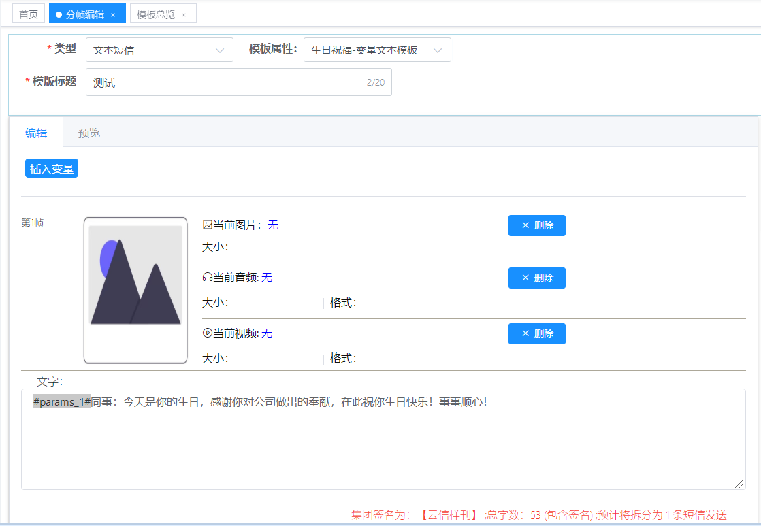
3、完成内容编辑后，点“提交审核”
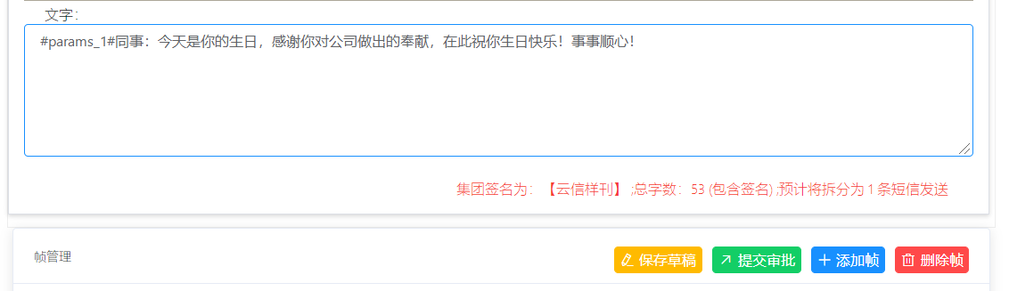
4、二次确认，点“确定”
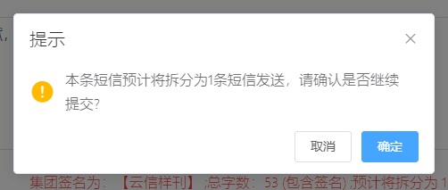
5、弹出页面中，点“下载模板”
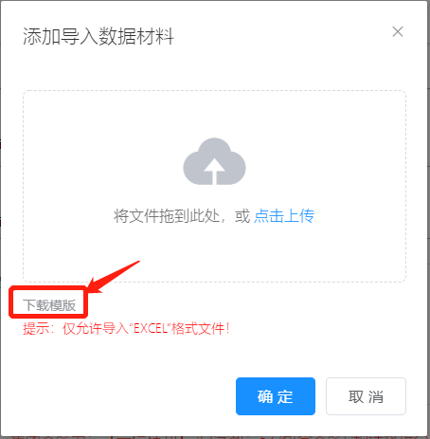
6、模板格式如下图，比一般的变量模板多出了一列发送时间，按格式填写后保持并“点击上传”，然后进入模板审核状态。
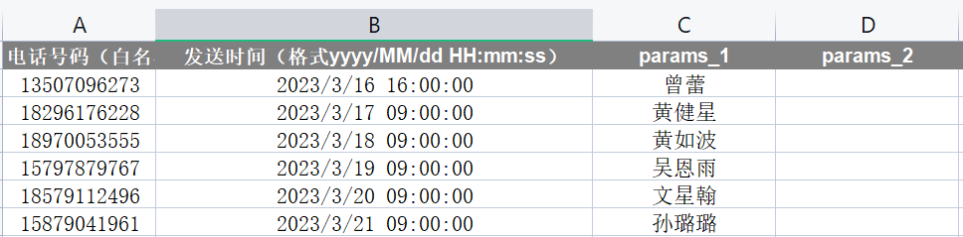
- 完成模板审批后，在新建发送-变量发送中选择模板，输入号码数量，点“立即发送”。
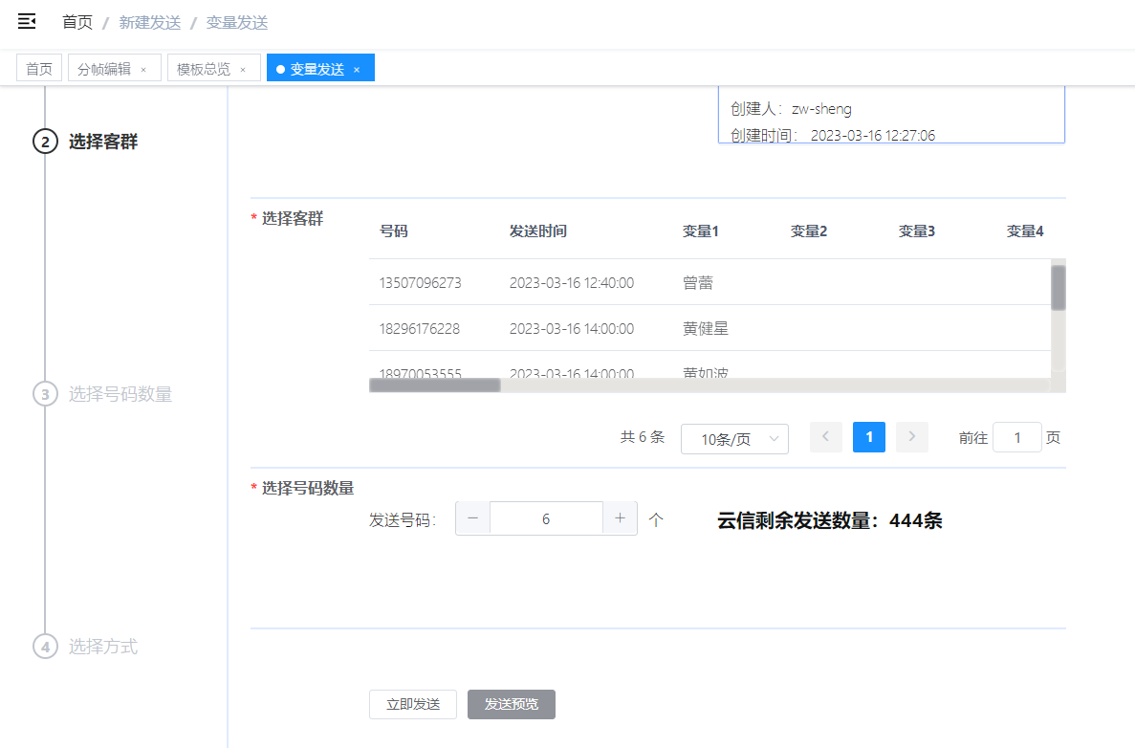
8、在发送统计中查看已创建好的任务。系统会根据你填写的发送时间不同，分别创建好任务。样例中有6个下发时间，系统则自动创建了6个定时任务。
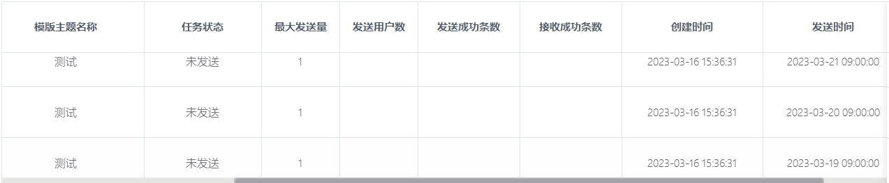
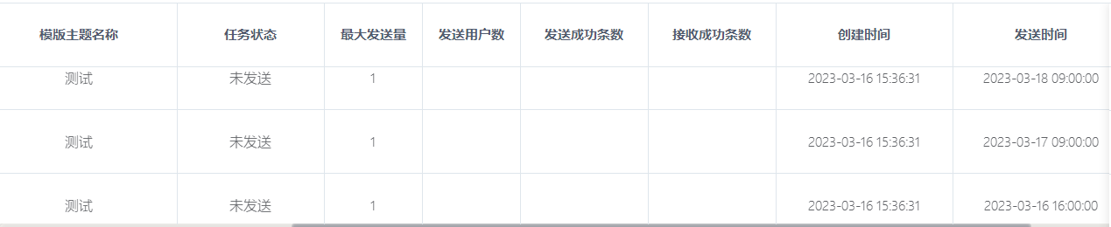
9、收到的短信内容如下。
